Иванов И.И., Петров П.П., Сидоров С.С.
Полное название организации в именительном падеже (Страна, Город)
Название статьи

Аннотация
Далее следует текст аннотации…
Ключевые слова: ключевое слово, ключевое слово…

Abstract
Далее следует текст аннотации на английском языке.
Keywords: ключевое слово на английском языке, ключевое слово на английском языке…
Далее следует текст статьи….
Таблица 1.
Название таблицы
Таблица | Таблица | Таблица | Таблица | Таблица
Таблица | Таблица | Таблица | Таблица | Таблица
Далее следует текст статьи…
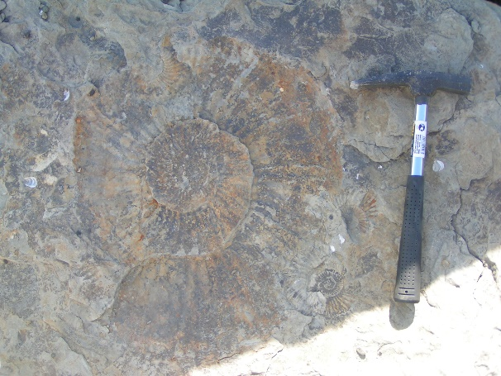
Подпись изображения (междустрочный интервал, размер шрифта как во всем тексте)
Далее следует текст статьи.
Список используемых источников информации
- Источник №1…

